SISTEMA DE OUVIDORIA

Histórico de Revisões

|  |  |  |  |
| --- | --- | --- | --- |
| **Data** | **Versão** | **Descrição** | **Autor** |
| 17/01/2013 | 1.0 | Elaboração do Documento | Roberto Mendes |
| 10/07/2013 | 1.1 | Atualização de documento | Felipe Leandro |
| 27/08/2013 | 1.2 | Correção e revisão do documento | João Antônio R. de Sousa |

Sumário

1 INTRODUÇÃO 5

2 Definições, Acrônimos e Abreviações 5

3 Referências 5

4 Atores 5

5 Fluxo de Eventos 5

5.1. Fluxo Básico 5

5.2. Fluxo de Exceções 6

6 Ponto de Extensão 6

7 Pós-condições 6

8 Interface 7

8.1. Relatório de Manifestações com Encaminhamento retornados por Unidade 7

8.2. Relatório de Manifestações com Encaminhamentos não retornados por Unidade 7

8.3. Relatório de Manifestações por Unidade Solucionadora 7

8.4. Relatório de Manifestações Solucionadas/Encerradas por Unidade 7

8.5. Relatório de Manifestações Encaminhadas por Ouvidor (Retornadas) 8

8.6. Relatório de Manifestações Encaminhadas por Ouvidor (Não Retornadas) 8

8.7. Relatório de Manifestações em Análise por Ouvidor 8

8.8. Relatório de Manifestações com Encaminhamentos retornados por Operador/Interlocutor 9

8.9. Relatório de Manifestações com Encaminhamentos não retornados por Operador/Interlocutor 9

8.10. Relatório de Manifestações com Encaminhamentos retornados por Tipo de Manifestação 9

8.11. Relatório de Manifestações com Encaminhamentos NÃO retornados por Tipo de Manifestação 10

8.12. Relatório de Manifestações com Encaminhamentos retornados por Classificação 10

8.13. Relatório de Manifestações com Encaminhamentos não retornados por Classificação 10

8.14. Relatório de Manifestações com Encaminhamentos retornados por Prioridade 11

8.15. Relatório de Manifestações com Encaminhamentos não retornados por Prioridade 11

8.16. Relatório de Manifestações Status em Atraso de resposta a Ouvidoria 11

8.17. Relatório de Manifestações Status em Atraso para encaminhamento 11

8.18. Relatório de Manifestações Status em Atraso para resposta ao manifestante 12

8.19. Relatório de Manifestações Solucionadas/Encerradas por Grau de Instrução 12

8.20. Relatório de Manifestações não solucionadas por Grau de Instrução 12

8.21. Relatório de Manifestações Solucionadas/Encerradas por Faixa Etária 12

8.22. Relatório de Manifestações não solucionadas por Faixa Etária 13

8.23. Relatório de Manifestações Solucionadas/Encerradas por Sexo 13

8.24. Relatório de Manifestações não solucionadas por Sexo 13

8.25. Relatório de Manifestações Solucionadas/Encerradas por Raça 13

8.26. Relatório de Manifestações não solucionadas por Raça 14

8.27. Relatório de Manifestações Solucionadas/Encerradas por UF 14

8.28. Relatório de Manifestações não solucionadas por UF 14

8.29. Relatório de Manifestações com Encaminhamentos retornados por UF 14

8.30. Relatório de Manifestações com Encaminhamentos não retornados por UF 15

8.31. Relatório de Manifestações sob responsabilidade do interlocutor (parada) 15

8.32. Relatório das manifestações cadastradas por ouvidor 15

8.33. Relatório das manifestações solucionadas por ouvidor 16

8.34. Relatório das manifestações solucionadas sem enviar para as unidades por ouvidor. 17

8.35. relatório dos ouvidores que solucionaram manifestações em atraso. 18

8.36. relatório dos ouvidores que encaminharam manifestações em atraso para as áreas. 19

8.37. relatório dos ouvidores que reativaram manifestações. 20

9 Aprovações 20

# INTRODUÇÃO

Este caso de uso tem como objetivo permitir a emissão de relatórios.

# Definições, Acrônimos e Abreviações

Quaisquer definições, acrônimos ou abreviações estão especificados no Glossário do SISTEMA DE OUVIDORIA.

# Referências

* Documento de Requisitos;
* Glossário;
* EI27 – Relatórios;
* RN16 – Relatório.

# Atores

* Administrador – Permite parametrizar o sistema e emitir relatórios.

# Fluxo de Eventos

## Fluxo Básico

Detalhar Manifestação

1. O ator seleciona a opção de relatórios no menu do Sistema;
2. O sistema exibe a lista de Relatórios disponíveis;
3. O ator seleciona o relatório desejado;

**8.1Relatório de Manifestações com Encaminhamento retornados por Unidade**

**8.2Relatório de Manifestações com Encaminhamentos não retornados por Unidade**

**8.3Relatório de Manifestações por Unidade Solucionadora**

**8.4Relatório de Manifestações Solucionadas/Encerradas por Unidade**

**8.5Relatório de Manifestações Encaminhadas por Ouvidor (Retornadas)**

**8.6Relatório de Manifestações Encaminhadas por Ouvidor (Não Retornadas)**

**8.7Relatório de Manifestações em Análise por Ouvidor**

**8.8Relatório de Manifestações com Encaminhamentos retornados por Operador_Interlocutor**

**8.9Relatório de Manifestações com Encaminhamentos não retornados por Operador_Interlocutor**

**8.10Relatório de Manifestações com Encaminhamentos retornados por Tipo de Manifestação**

**8.11Relatório de Manifestações com Encaminhamentos NÃO retornados por Tipo de Manifestação**

**8.12Relatório de Manifestações com Encaminhamentos retornados por Classificação**

**8.13Relatório de Manifestações com Encaminhamentos não retornados por Classificação**

**8.14Relatório de Manifestações com Encaminhamentos retornados por Prioridade**

**8.15Relatório de Manifestações com Encaminhamentos não retornados por Prioridade**

**8.16Relatório de Manifestações Status em Atraso de resposta a Ouvidoria**

**8.17Relatório de Manifestações Status em Atraso para encaminhamento**

**8.18Relatório de Manifestações Status em Atraso para resposta ao manifestante**

**8.19Relatório de Manifestações Solucionadas_Encerradas por Grau de Instrução**

**8.20Relatório de Manifestações não solucionadas por Grau de Instrução**

**8.21Relatório de Manifestações Solucionadas_Encerradas por Faixa Etária**

**8.22Relatório de Manifestações não solucionadas por Faixa Etária**

**8.23Relatório de Manifestações Solucionadas_Encerradas por Sexo**

**8.24Relatório de Manifestações não solucionadas por Sexo**

**8.25Relatório de Manifestações Solucionadas_Encerradas por Raça**

**8.26Relatório de Manifestações não solucionadas por Raça**

**8.27Relatório de Manifestações Solucionadas_Encerradas por UF**

**8.28Relatório de Manifestações não solucionadas por UF**

**8.29Relatório de Manifestações com Encaminhamentos retornados por UF**

**8.30Relatório de Manifestações com Encaminhamentos não retornados por UF**

**8.31Relatório de Manifestações sob responsabilidade do interlocutor (parada)**

**8.32Relatório das manifestações cadastradas por ouvidor**

**8.33Relatório das manifestações solucionadas por ouvidor**

**8.34Relatório das manifestações solucionadas sem enviar para as unidades por ouvidor.**

**8.35Relatório dos ouvidores que solucionaram manifestações em atraso.**

**8.36Relatório dos ouvidores que encaminharam manifestações em atraso para as áreas.**

**8.37Relatório dos ouvidores que reativaram manifestações.**

1. O sistema apresenta o relatório;
2. O ator seleciona as opções de filtro de consulta;
3. O sistema apresenta o relatório conforme preenchimento;
4. O caso de uso é encerrado;

## FLUXOS ALTERNATIVOS

### Relatório de Manifestações com Encaminhamento retornados por Unidade

1. O sistema apresenta o relatório;
2. O ator preenche os dados para a consulta;
3. O Sistema apresenta o relatório conforme preenchimento;
4. O caso de uso retorna ao passo [6] do fluxo básico;

### Relatório de Manifestações com Encaminhamentos não retornados por Unidade

1. O sistema apresenta o relatório;
2. O ator preenche os dados para a consulta;
3. O Sistema apresenta o relatório conforme preenchimento;
4. O caso de uso retorna ao passo [6] do fluxo básico;

### Relatório de Manifestações por Unidade Solucionadora

1. O sistema apresenta o relatório;
2. O ator preenche os dados para a consulta;
3. O Sistema apresenta o relatório conforme preenchimento;
4. O caso de uso retorna ao passo [6] do fluxo básico;

### Relatório de Manifestações Solucionadas/Encerradas por Unidade

1. O sistema apresenta o relatório;
2. O ator preenche os dados para a consulta;
3. O Sistema apresenta o relatório conforme preenchimento;
4. O caso de uso retorna ao passo [6] do fluxo básico;

### Relatório de Manifestações Encaminhadas por Ouvidor (Retornadas)

1. O sistema apresenta o relatório;
2. O ator preenche os dados para a consulta;
3. O Sistema apresenta o relatório conforme preenchimento;
4. O caso de uso retorna ao passo [6] do fluxo básico;

### Relatório de Manifestações Encaminhadas por Ouvidor (Não Retornadas)

1. O sistema apresenta o relatório;
2. O ator preenche os dados para a consulta;
3. O Sistema apresenta o relatório conforme preenchimento;
4. O caso de uso retorna ao passo [6] do fluxo básico;

### Relatório de Manifestações em Análise por Ouvidor

1. O sistema apresenta o relatório;
2. O ator preenche os dados para a consulta;
3. O Sistema apresenta o relatório conforme preenchimento;
4. O caso de uso retorna ao passo [6] do fluxo básico;

### Relatório de Manifestações com Encaminhamentos retornados por Operador_Interlocutor

1. O sistema apresenta o relatório;
2. O ator preenche os dados para a consulta;
3. O Sistema apresenta o relatório conforme preenchimento;
4. O caso de uso retorna ao passo [6] do fluxo básico;

### Relatório de Manifestações com Encaminhamentos não retornados por Operador_Interlocutor

1. O sistema apresenta o relatório;
2. O ator preenche os dados para a consulta;
3. O Sistema apresenta o relatório conforme preenchimento;
4. O caso de uso retorna ao passo [6] do fluxo básico;

### Relatório de Manifestações com Encaminhamentos retornados por Tipo de Manifestação

1. O sistema apresenta o relatório;
2. O ator preenche os dados para a consulta;
3. O Sistema apresenta o relatório conforme preenchimento;
4. O caso de uso retorna ao passo [6] do fluxo básico;

### Relatório de Manifestações com Encaminhamentos NÃO retornados por Tipo de Manifestação

1. O sistema apresenta o relatório;
2. O ator preenche os dados para a consulta;
3. O Sistema apresenta o relatório conforme preenchimento;
4. O caso de uso retorna ao passo [6] do fluxo básico;

### Relatório de Manifestações com Encaminhamentos retornados por Classificação

1. O sistema apresenta o relatório;
2. O ator preenche os dados para a consulta;
3. O Sistema apresenta o relatório conforme preenchimento;
4. O caso de uso retorna ao passo [6] do fluxo básico;

### Relatório de Manifestações com Encaminhamentos não retornados por Classificação

1. O sistema apresenta o relatório;
2. O ator preenche os dados para a consulta;
3. O Sistema apresenta o relatório conforme preenchimento;
4. O caso de uso retorna ao passo [6] do fluxo básico;

### Relatório de Manifestações com Encaminhamentos retornados por Prioridade

1. O sistema apresenta o relatório;
2. O ator preenche os dados para a consulta;
3. O Sistema apresenta o relatório conforme preenchimento;
4. O caso de uso retorna ao passo [6] do fluxo básico;

### Relatório de Manifestações com Encaminhamentos não retornados por Prioridade

1. O sistema apresenta o relatório;
2. O ator preenche os dados para a consulta;
3. O Sistema apresenta o relatório conforme preenchimento;
4. O caso de uso retorna ao passo [6] do fluxo básico;

### Relatório de Manifestações Status em Atraso de resposta a Ouvidoria

1. O sistema apresenta o relatório;
2. O ator preenche os dados para a consulta;
3. O Sistema apresenta o relatório conforme preenchimento;
4. O caso de uso retorna ao passo [6] do fluxo básico;

### Relatório de Manifestações Status em Atraso para encaminhamento

1. O sistema apresenta o relatório;
2. O ator preenche os dados para a consulta;
3. O Sistema apresenta o relatório conforme preenchimento;
4. O caso de uso retorna ao passo [6] do fluxo básico;

### Relatório de Manifestações Status em Atraso para resposta ao manifestante

1. O sistema apresenta o relatório;
2. O ator preenche os dados para a consulta;
3. O Sistema apresenta o relatório conforme preenchimento;
4. O caso de uso retorna ao passo [6] do fluxo básico;

### Relatório de Manifestações Solucionadas_Encerradas por Grau de Instrução

1. O sistema apresenta o relatório;
2. O ator preenche os dados para a consulta;
3. O Sistema apresenta o relatório conforme preenchimento;
4. O caso de uso retorna ao passo [6] do fluxo básico;

### Relatório de Manifestações não solucionadas por Grau de Instrução

1. O sistema apresenta o relatório;
2. O ator preenche os dados para a consulta;
3. O Sistema apresenta o relatório conforme preenchimento;
4. O caso de uso retorna ao passo [6] do fluxo básico;

### Relatório de Manifestações Solucionadas_Encerradas por Faixa Etária

1. O sistema apresenta o relatório;
2. O ator preenche os dados para a consulta;
3. O Sistema apresenta o relatório conforme preenchimento;
4. O caso de uso retorna ao passo [6] do fluxo básico;

### Relatório de Manifestações não solucionadas por Faixa Etária

1. O sistema apresenta o relatório;
2. O ator preenche os dados para a consulta;
3. O Sistema apresenta o relatório conforme preenchimento;
4. O caso de uso retorna ao passo [6] do fluxo básico;

### Relatório de Manifestações Solucionadas_Encerradas por Sexo

1. O sistema apresenta o relatório;
2. O ator preenche os dados para a consulta;
3. O Sistema apresenta o relatório conforme preenchimento;
4. O caso de uso retorna ao passo [6] do fluxo básico;

### Relatório de Manifestações não solucionadas por Sexo

1. O sistema apresenta o relatório;
2. O ator preenche os dados para a consulta;
3. O Sistema apresenta o relatório conforme preenchimento;
4. O caso de uso retorna ao passo [6] do fluxo básico;

### Relatório de Manifestações Solucionadas_Encerradas por Raça

1. O sistema apresenta o relatório;
2. O ator preenche os dados para a consulta;
3. O Sistema apresenta o relatório conforme preenchimento;
4. O caso de uso retorna ao passo [6] do fluxo básico;

### Relatório de Manifestações não solucionadas por Raça

1. O sistema apresenta o relatório;
2. O ator preenche os dados para a consulta;
3. O Sistema apresenta o relatório conforme preenchimento;
4. O caso de uso retorna ao passo [6] do fluxo básico;

### Relatório de Manifestações Solucionadas_Encerradas por UF

1. O sistema apresenta o relatório;
2. O ator preenche os dados para a consulta;
3. O Sistema apresenta o relatório conforme preenchimento;
4. O caso de uso retorna ao passo [6] do fluxo básico;

### Relatório de Manifestações não solucionadas por UF

1. O sistema apresenta o relatório;
2. O ator preenche os dados para a consulta;
3. O Sistema apresenta o relatório conforme preenchimento;
4. O caso de uso retorna ao passo [6] do fluxo básico;

### Relatório de Manifestações com Encaminhamentos retornados por UF

1. O sistema apresenta o relatório;
2. O ator preenche os dados para a consulta;
3. O Sistema apresenta o relatório conforme preenchimento;
4. O caso de uso retorna ao passo [6] do fluxo básico;

### Relatório de Manifestações com Encaminhamentos não retornados por UF

1. O sistema apresenta o relatório;
2. O ator preenche os dados para a consulta;
3. O Sistema apresenta o relatório conforme preenchimento;
4. O caso de uso retorna ao passo [6] do fluxo básico;

### Relatório de Manifestações sob responsabilidade do interlocutor (parada)

1. O sistema apresenta o relatório;
2. O ator preenche os dados para a consulta;
3. O Sistema apresenta o relatório conforme preenchimento;
4. O caso de uso retorna ao passo [6] do fluxo básico;

### Relatório das manifestações cadastradas por ouvidor

1. O sistema apresenta o relatório;
2. O ator preenche os dados para a consulta;
3. O Sistema apresenta o relatório conforme preenchimento;
4. O caso de uso retorna ao passo [6] do fluxo básico;

### Relatório das manifestações solucionadas por ouvidor

1. O sistema apresenta o relatório;
2. O ator preenche os dados para a consulta;
3. O Sistema apresenta o relatório conforme preenchimento;
4. O caso de uso retorna ao passo [6] do fluxo básico;

### Relatório das manifestações solucionadas sem enviar para as unidades por ouvidor.

1. O sistema apresenta o relatório;
2. O ator preenche os dados para a consulta;
3. O Sistema apresenta o relatório conforme preenchimento;
4. O caso de uso retorna ao passo [6] do fluxo básico;

### Relatório dos ouvidores que solucionaram manifestações em atraso.

1. O sistema apresenta o relatório;
2. O ator preenche os dados para a consulta;
3. O Sistema apresenta o relatório conforme preenchimento;
4. O caso de uso retorna ao passo [6] do fluxo básico;

### Relatório dos ouvidores que encaminharam manifestações em atraso para as áreas.

1. O sistema apresenta o relatório;
2. O ator preenche os dados para a consulta;
3. O Sistema apresenta o relatório conforme preenchimento;
4. O caso de uso retorna ao passo [6] do fluxo básico;

### Relatório dos ouvidores que reativaram manifestações.

1. O sistema apresenta o relatório;
2. O ator preenche os dados para a consulta;
3. O Sistema apresenta o relatório conforme preenchimento;
4. O caso de uso retorna ao passo [6] do fluxo básico;

## Fluxo de Exceções

Não se aplica a esse caso de uso.

# Ponto de Extensão

Não se aplica a esse caso de uso.

# Pós-condições

Não se aplica a esse caso de uso.

# Interface

## Relatório de Manifestações com Encaminhamento retornados por Unidade

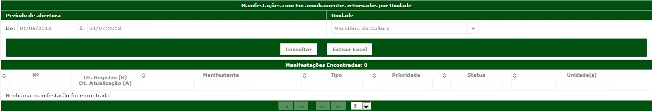

## Relatório de Manifestações com Encaminhamentos não retornados por Unidade

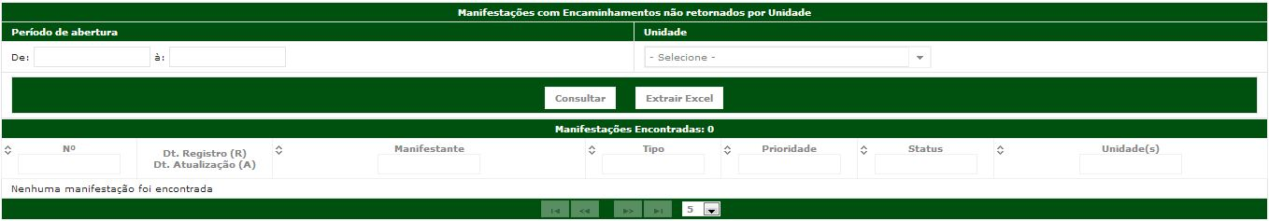

## Relatório de Manifestações por Unidade Solucionadora

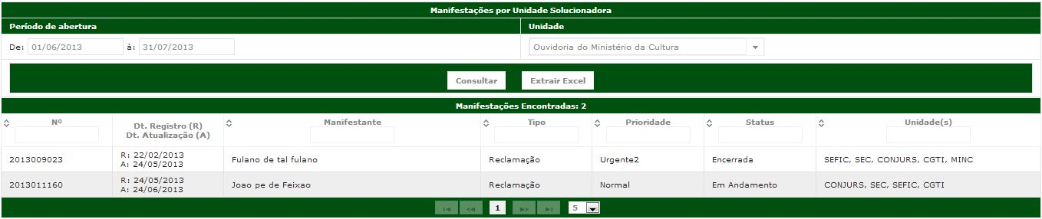

## Relatório de Manifestações Solucionadas/Encerradas por Unidade

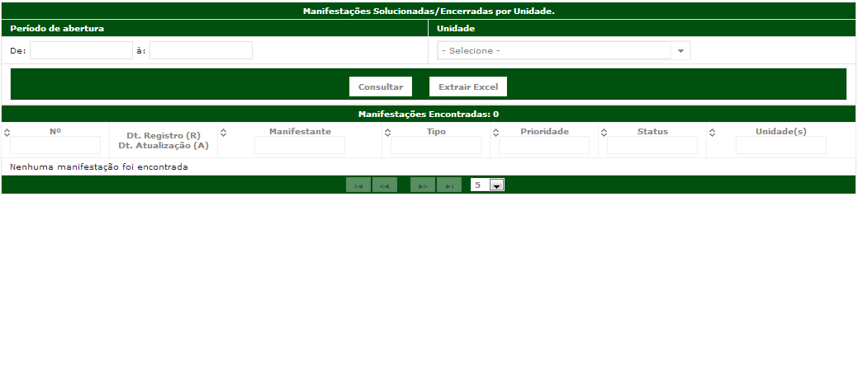

## Relatório de Manifestações Encaminhadas por Ouvidor (Retornadas)

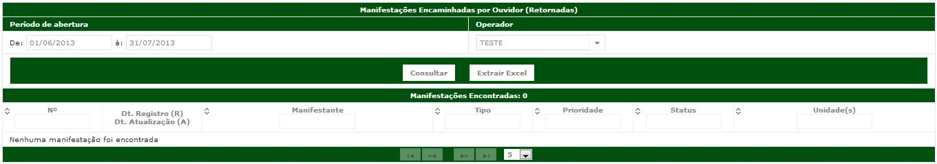

## Relatório de Manifestações Encaminhadas por Ouvidor (Não Retornadas)

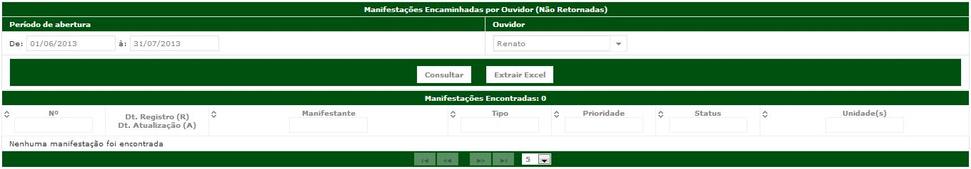

## Relatório de Manifestações em Análise por Ouvidor

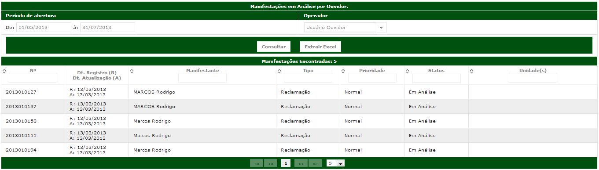

## Relatório de Manifestações com Encaminhamentos retornados por Operador/Interlocutor

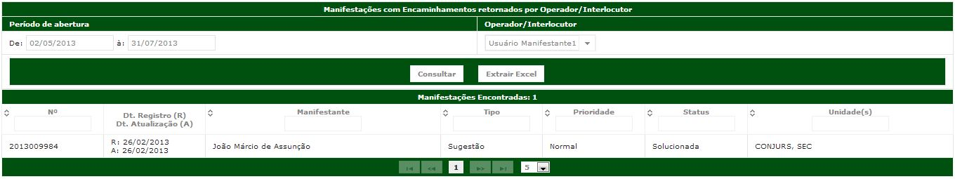

## Relatório de Manifestações com Encaminhamentos não retornados por Operador/Interlocutor

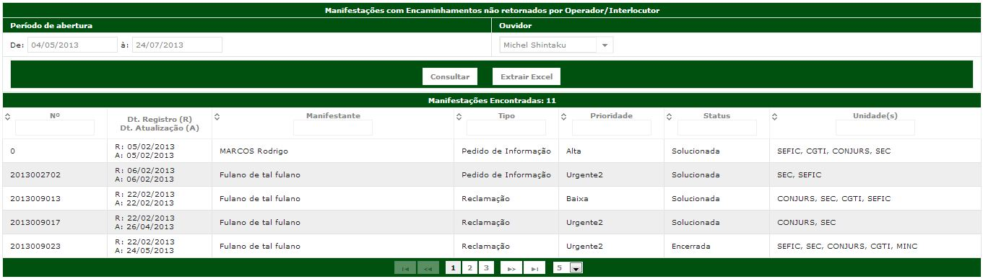

## Relatório de Manifestações com Encaminhamentos retornados por Tipo de Manifestação

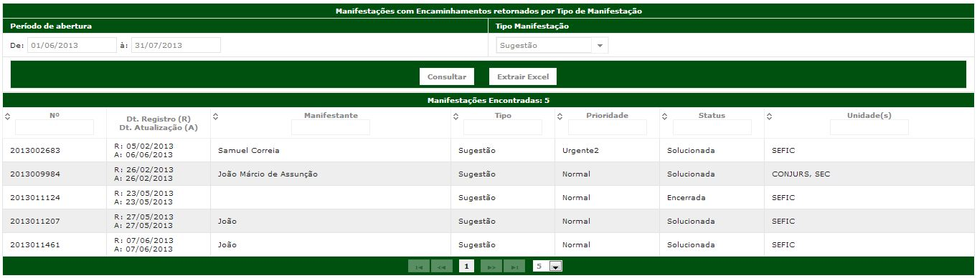

## Relatório de Manifestações com Encaminhamentos NÃO retornados por Tipo de Manifestação

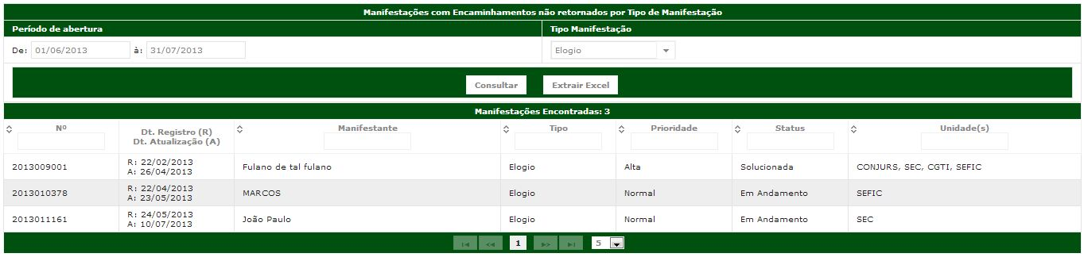

## Relatório de Manifestações com Encaminhamentos retornados por Classificação

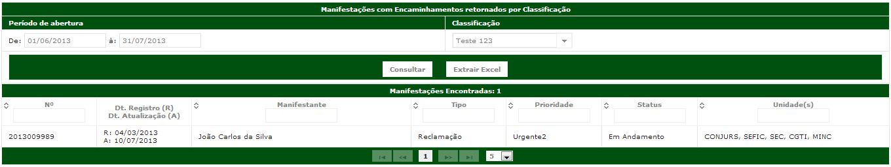

## Relatório de Manifestações com Encaminhamentos não retornados por Classificação

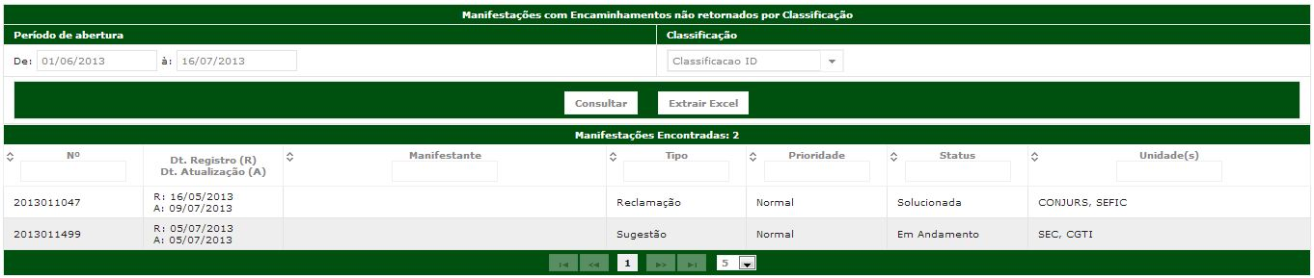

## Relatório de Manifestações com Encaminhamentos retornados por Prioridade

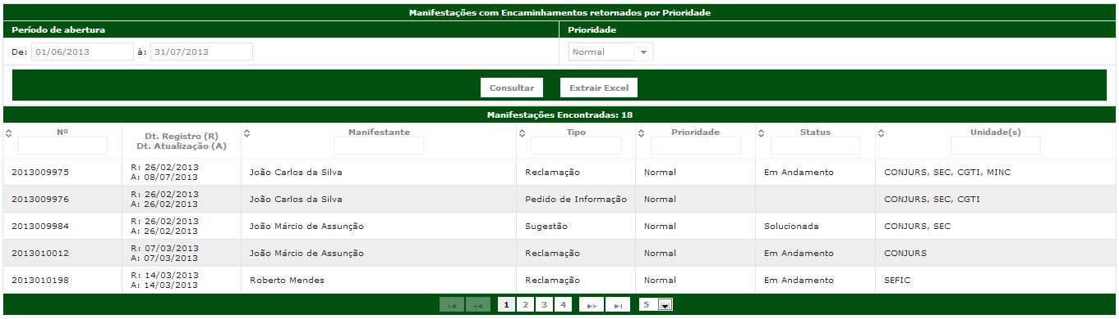

## Relatório de Manifestações com Encaminhamentos não retornados por Prioridade

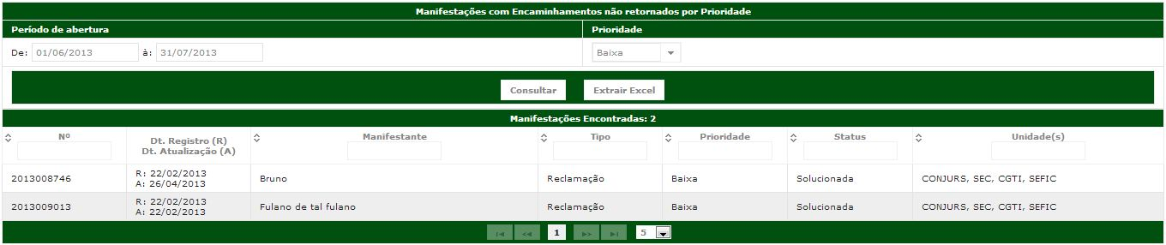

## Relatório de Manifestações Status em Atraso de resposta a Ouvidoria

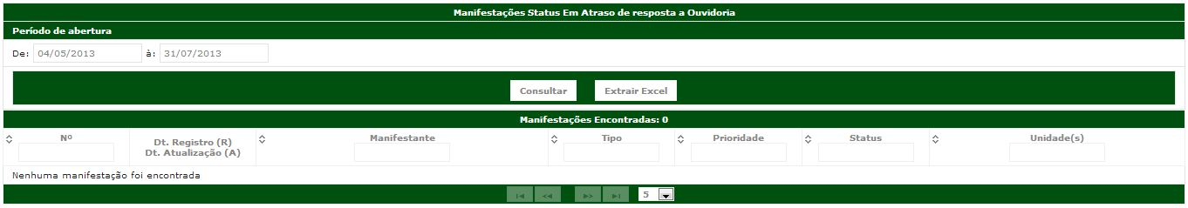

## Relatório de Manifestações Status em Atraso para encaminhamento

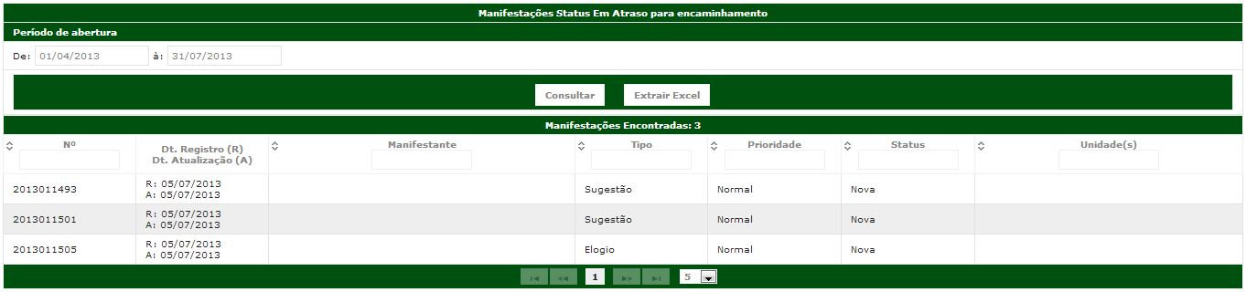

## Relatório de Manifestações Status em Atraso para resposta ao manifestante

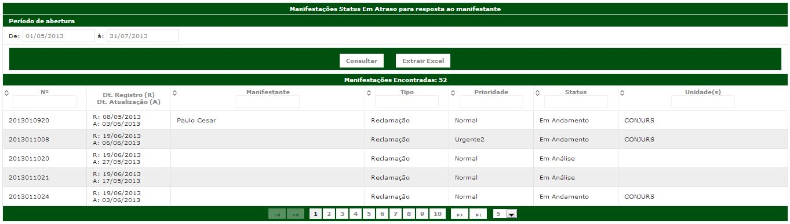

## Relatório de Manifestações Solucionadas/Encerradas por Grau de Instrução

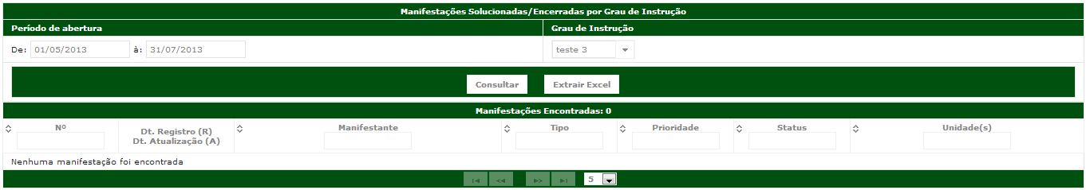

## Relatório de Manifestações não solucionadas por Grau de Instrução

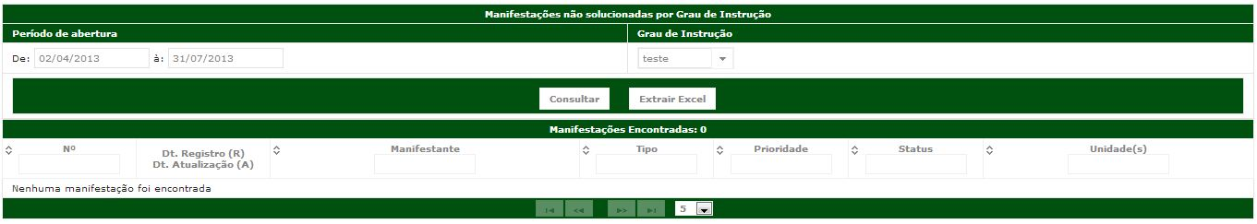

## Relatório de Manifestações Solucionadas/Encerradas por Faixa Etária

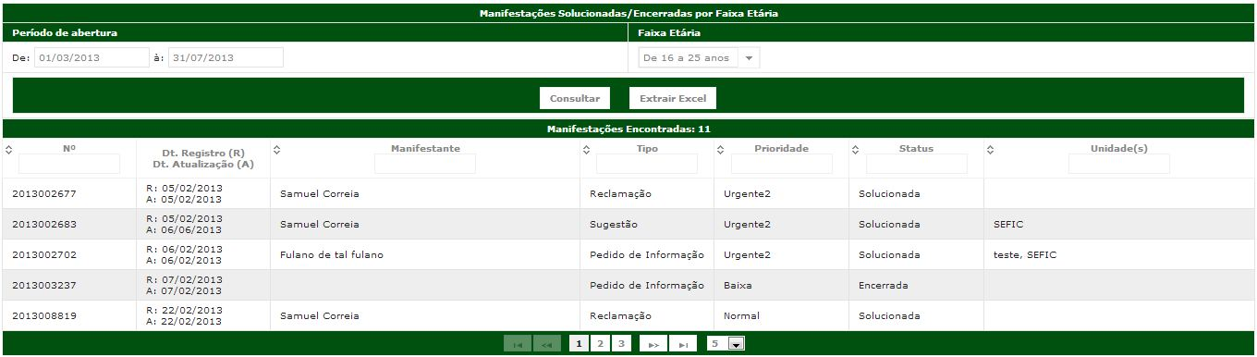

## Relatório de Manifestações não solucionadas por Faixa Etária

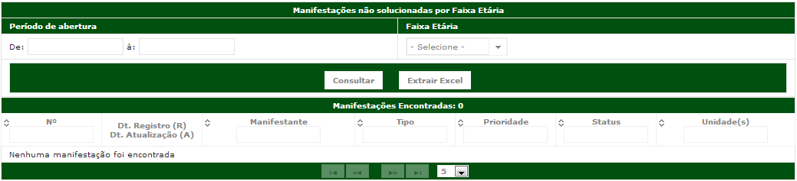

## Relatório de Manifestações Solucionadas/Encerradas por Sexo

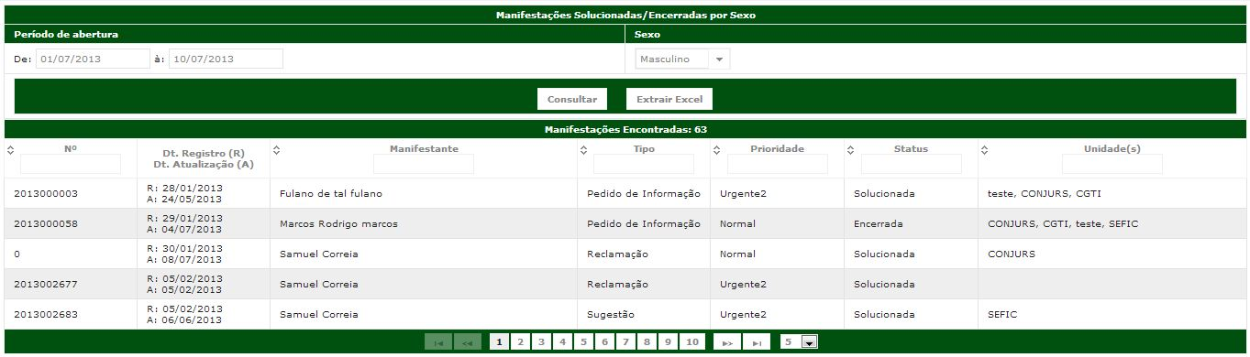

## Relatório de Manifestações não solucionadas por Sexo

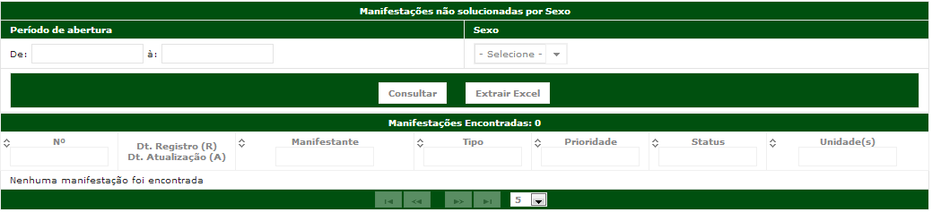

## Relatório de Manifestações Solucionadas/Encerradas por Raça

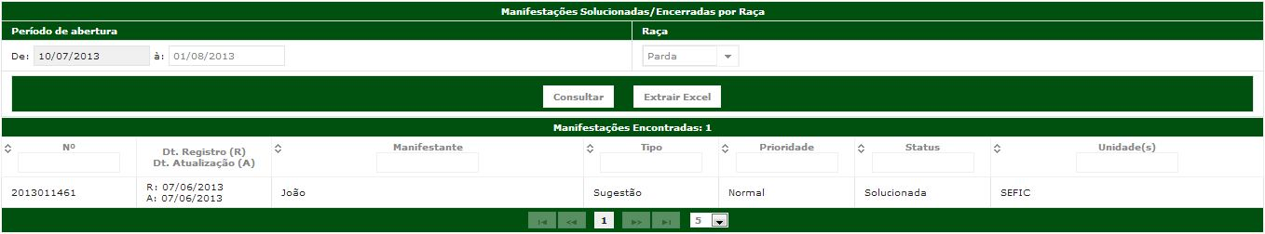

## Relatório de Manifestações não solucionadas por Raça

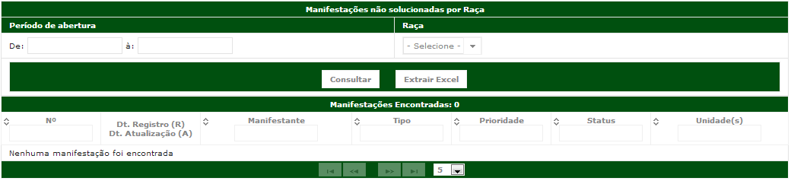

## Relatório de Manifestações Solucionadas/Encerradas por UF

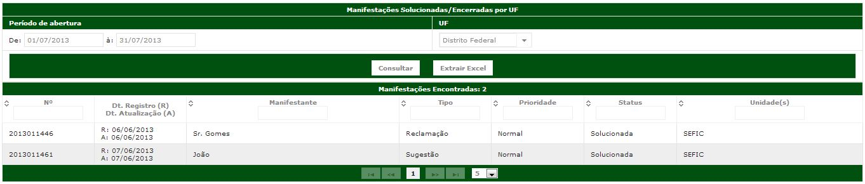

## Relatório de Manifestações não solucionadas por UF

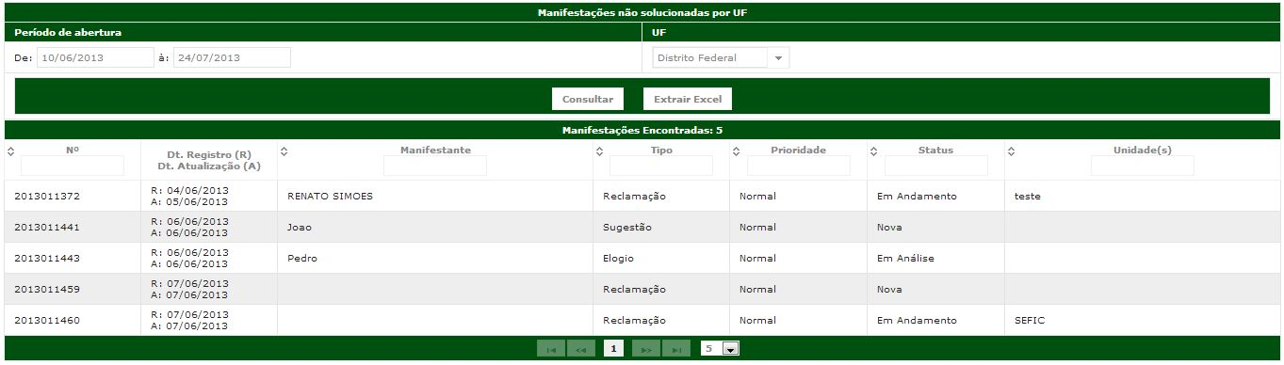

## Relatório de Manifestações com Encaminhamentos retornados por UF

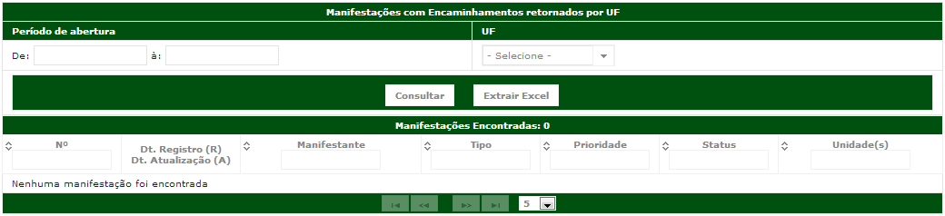

## Relatório de Manifestações com Encaminhamentos não retornados por UF

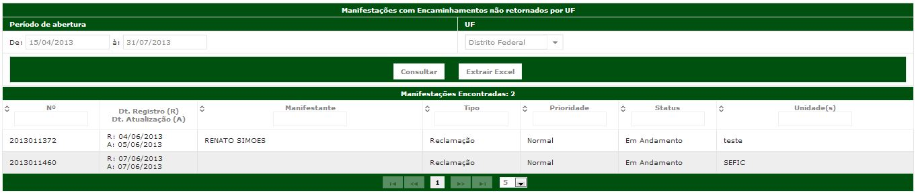

## Relatório de Manifestações sob responsabilidade do interlocutor (parada)

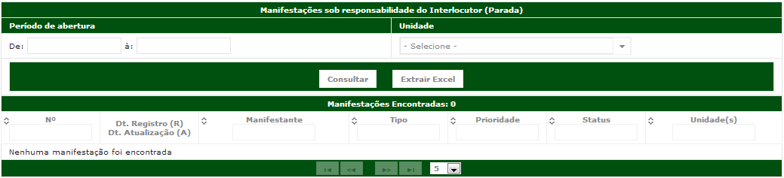

## Relatório das manifestações cadastradas por ouvidor

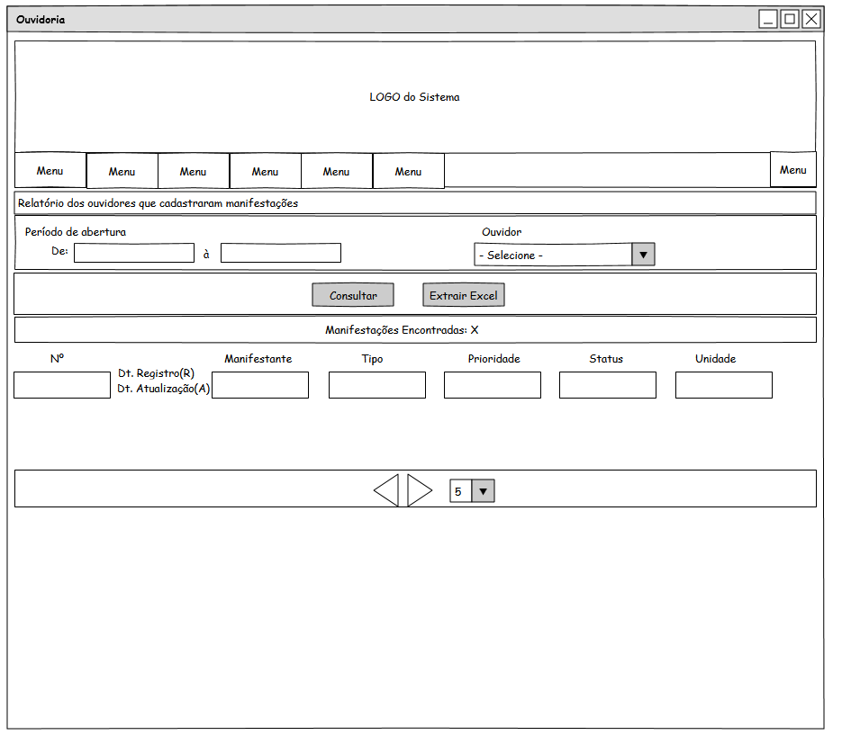

## Relatório das manifestações solucionadas por ouvidor

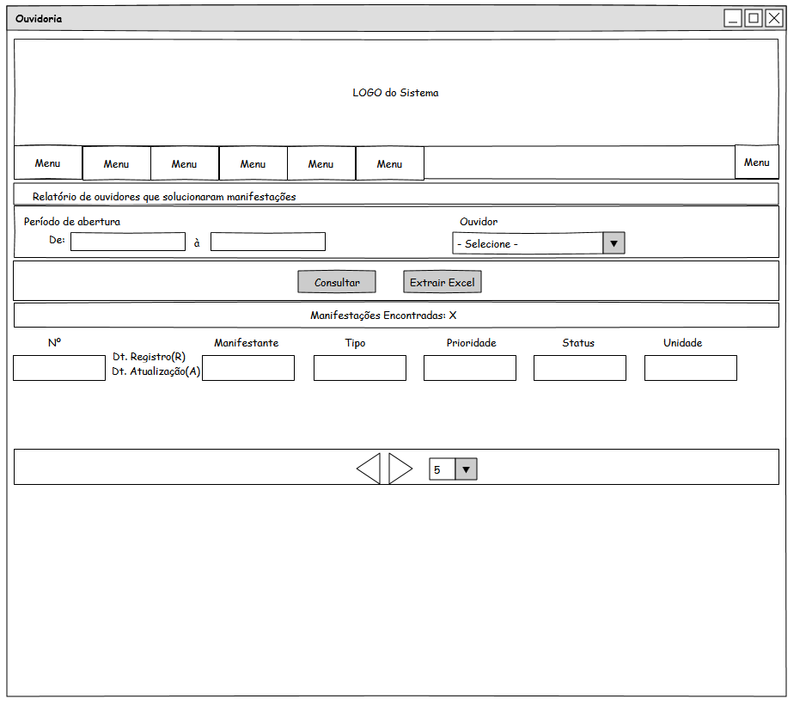

## Relatório das manifestações solucionadas sem enviar para as unidades por ouvidor.

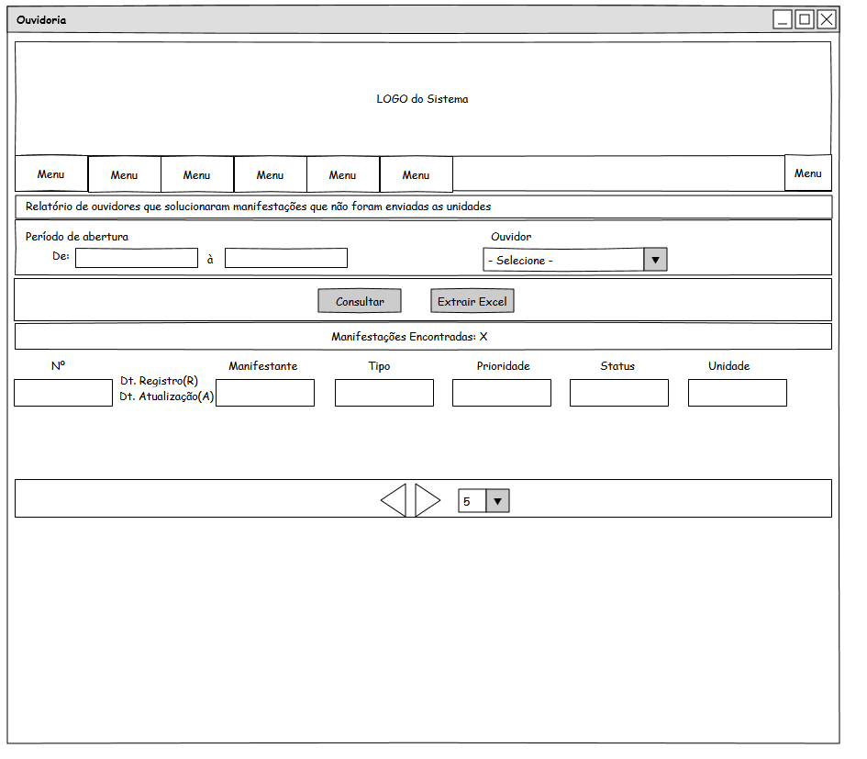

## relatório dos ouvidores que solucionaram manifestações em atraso.

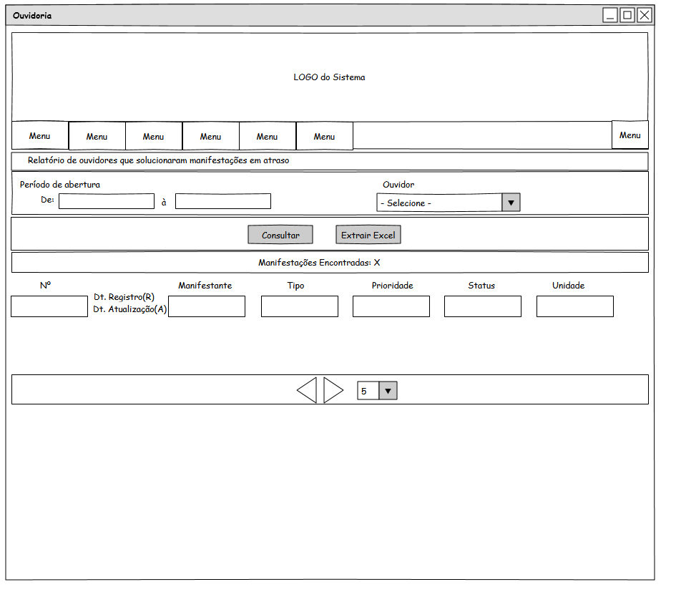

## relatório dos ouvidores que encaminharam manifestações em atraso para as áreas.

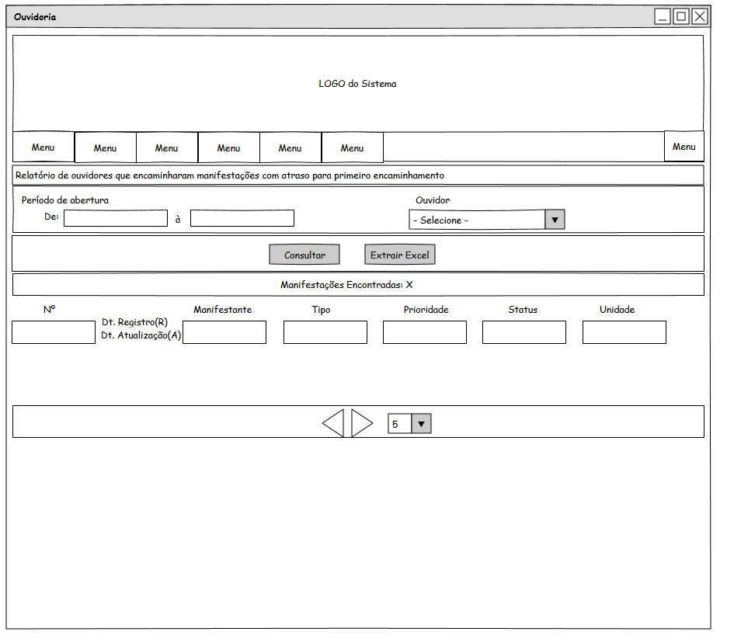

## relatório dos ouvidores que reativaram manifestações.

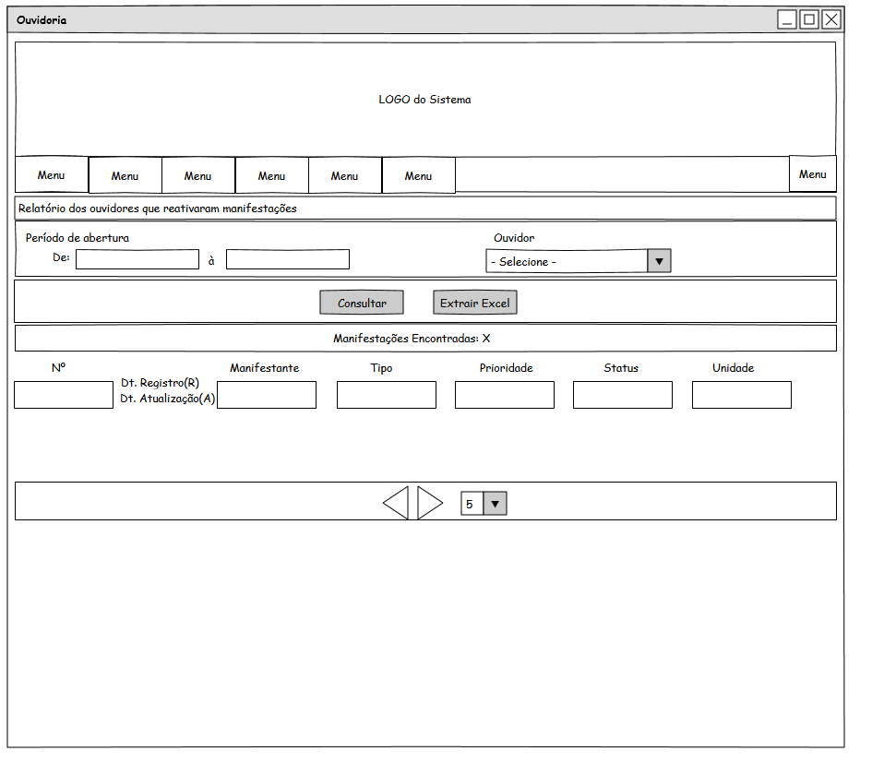

# Aprovações

Os abaixo assinados estão de acordo com o conteúdo deste documento.

|  |  |  |
| --- | --- | --- |
| **Eugênio Pereira** | | |
| Área: COSIS/MINC | **Cargo:** Coordenador de Sistemas de Informação - Fiscal do Contrato | Matrícula: 1822458 |
| Data: | Assinatura/Carimbo: | |

|  |  |  |
| --- | --- | --- |
| **Klaymer Paz** | | |
| Área: DISIS/MINC | **Cargo:** Chefe da Divisão de Desenvolvimento e Manutenção de Sistemas - Fiscal do Contrato - SUBSTITUTO | Matrícula: 1822577 |
| Data: | Assinatura/Carimbo: | |

|  |  |  |
| --- | --- | --- |
| **Paulo Kluge** | | |
| Área: CGTI/MINC | **Cargo:** Coordenador-Geral de Tecnologia da Informação - Gestor do Contrato | Matricula: 1826906 |
| Data: | Assinatura/Carimbo: | |